第六章二叉树 作业

1、已知一颗完全二叉树的第8层有8个结点，求该二叉树的叶子结点数。

2^6-4+8=68

2、二叉树结点的存储结构为：

1 2 3 4 5 6 7 8 9 10 … 14 15 … 19 20

|  |  |  |  |  |  |  |  |  |  |  |  |  |  |  |  |
| --- | --- | --- | --- | --- | --- | --- | --- | --- | --- | --- | --- | --- | --- | --- | --- |
| E | A | F |  | D |  | H |  |  | C |  | G | I |  |  | B |

1. 画出二叉树；
2. 写出先序、中序、后序遍历的结果。

先：EADCBFHGI

中：ABCDEFGHI

后：BCDAGIHFE

3、具有3个结点的二叉树有多少种不同的形态，请分别画出。

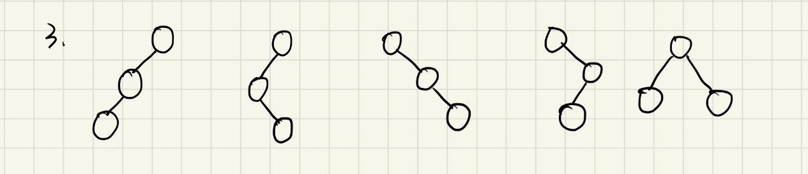

4、已知一颗二叉树的中序遍历序列和后序遍历序列分别为DBAEGCHFI和DBGEHIFCA，试画出这颗二叉树。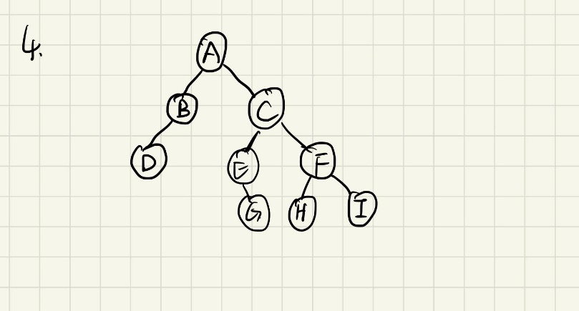

5、写出算术表达式a*b+c/d的波兰式，逆波兰式。

波兰式： $+*ab/cd$

逆波兰式： $ab*cd/+$

6、将下列树转化成二叉树。

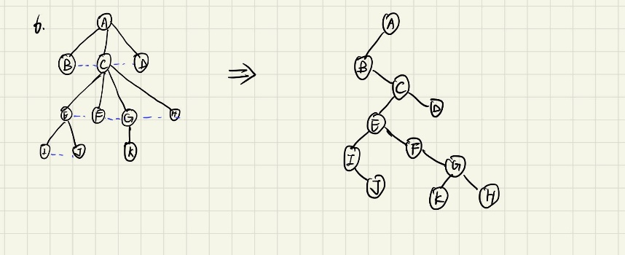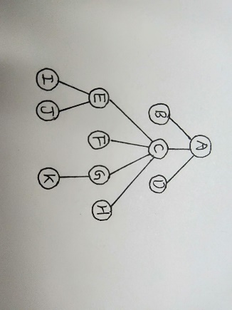

7、在一段文字中10个常用汉字及出现频度如下：

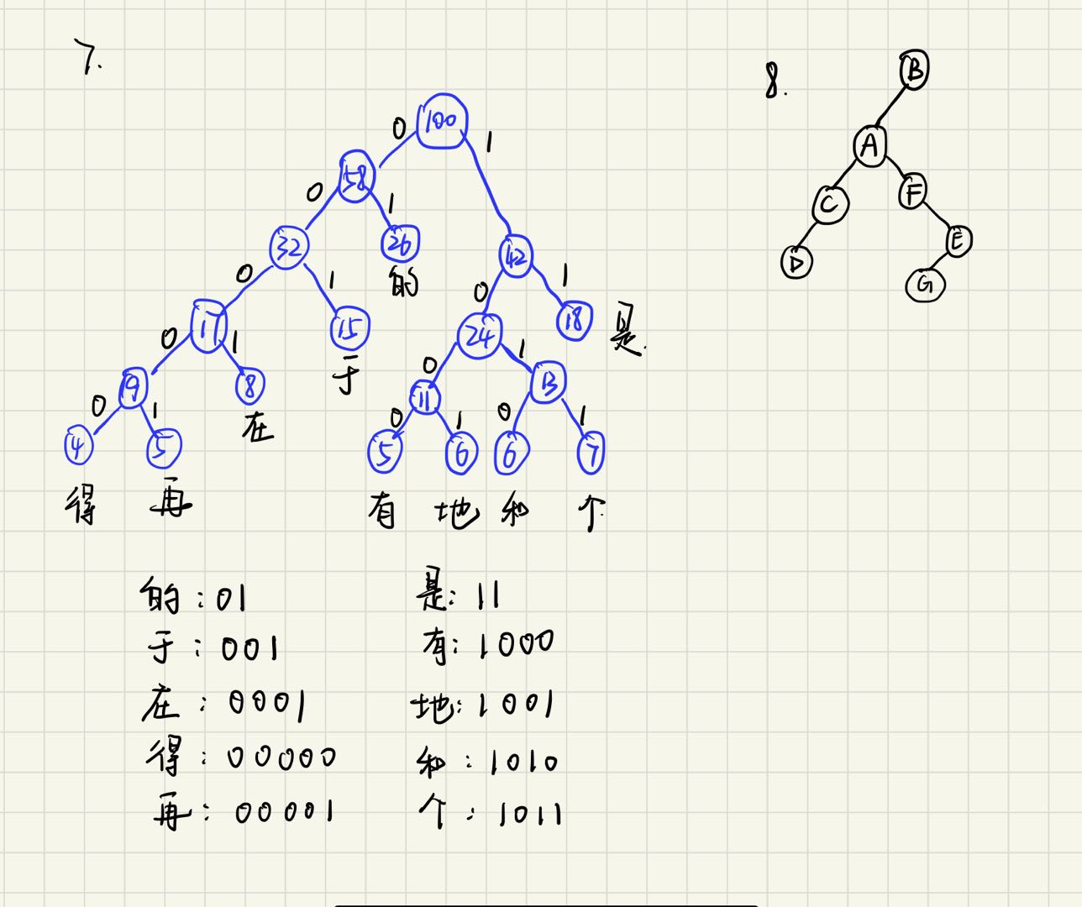的(26) 地(6) 得(4) 于(15) 个(7) 和(6) 在(8) 再(5) 是(18) 有(5)

请给出上述汉字的哈夫曼编码。

8、已知二叉树的前序遍历序列和中序遍历序列分别是BACDFEG和DCAFGEB，试画出该二叉树。

9.设计一个算法完成：二叉树的先序遍历

递归的思想 先序遍历就是先头节点然后左节点+右节点

typedef int ElemType;

typedef struct **tnode**

{  ElemType data;

   struct **tnode** *lchild,*rchild; *//左右两个*

} **BTNode**;

void **PreOrder**(**BTNode** *b)

{  if (b!=NULL)

    {

**printf**("%c ",b->data);

**PreOrder**(b->lchild);

**PreOrder**(b->rchild);

    }